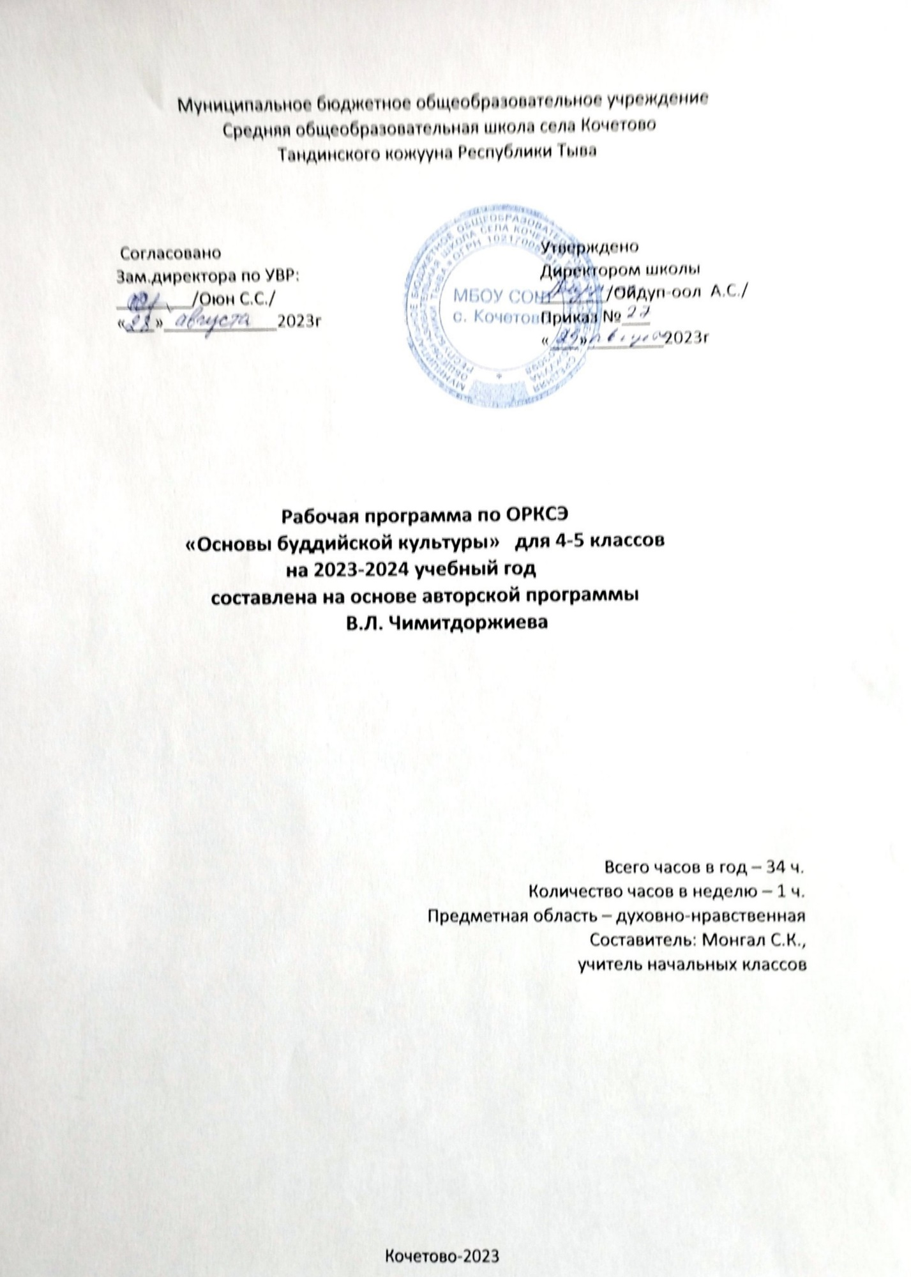

Пояснительная записка

Данная учебная программа по предмету «Основы религиозных культур и светский этики» ориентирована на учащихся 4 класса и реализуется на основе следующих документов:
1.Федеральный государственный образовательный стандарт начального общего образования (Приказ Министерства образования и науки РФ № 373 от 06.10.2009)
2. Приказ Министерства образования и науки РФ №1241 от 26.11. 2009 «О внесении изменений в федеральный государственный образовательный стандарт начального общего образования №373 от 06.10.2009»
3 Вариант авторской учебной программы по учебнику 4 класса «Основы буддийской культуры» В.Л.Чимитдоржиева.
4. Федеральный перечень учебников, рекомендованных (допущенных) Министерством образования и науки РФ к использованию в образовательном процессе в образовательных учреждениях в 2019-2020 учебном году.
5. Основная образовательная программа МБОУ СОШ с.Кочетово
6.Школьный учебный план МБОУ СОШ с.Кочетово на 2023-2024 учебный год.
7.Положение о структуре и разработке рабочих программ МБОУСОШ с.Кочетово.

Общая характеристика учебного предмета
Актуальность учебного курса:
Новый курс призван актуализировать в содержании общего образования вопрос совершенствования личности ребенка на принципах гуманизма в тесной связи с религиозными и общечеловеческими ценностями. Курс должен сыграть важную роль, как в расширении образовательного кругозора учащегося, так и в воспитательном процессе формирования порядочного, честного, достойного гражданина.
Введение в процесс обучения модуля «Основы буддийской культуры» учебного курса «Основы религиозных культур и светской этики» должно стать первым шагом на пути восстановления в новых условиях на основе принципов гуманизма, нравственности, традиционной духовности социально-педагогического партнерства школы, семьи, государства, общественности в деле воспитания детей и молодежи.
Программа адресована учащимся 4 класса общеобразовательного учреждения.
Цель учебного курса ОРКиСЭ:
формирование у младшего школьника мотиваций к осознанному нравственному поведению, основанному на знании и уважении культурных и религиозных традиций своего народа, а также к диалогу с представителями других культур и мировоззрений.
Задачи учебного курса ОРКиСЭ:
1. Знакомство обучающихся с основами буддийской культуры, основами мировых религиозных культур и светской этики;
2. Развитие представлений младшего школьника о значении нравственных норм и ценностей для достойной жизни личности, семьи, общества;
3. Обобщение знаний, понятий и представлений о духовной культуре и морали, полученных обучающимися в начальной школе, и формирование у них ценностно-смысловых мировоззренческих основ, обеспечивающих целостное восприятие отечественной истории и культуры при изучении гуманитарных предметов на ступени основной школы;
4. Развитие способностей младших школьников к общению в полиэтнической и многоконфессиональной среде на основе взаимного уважения и диалога во имя общественного мира и согласия.

Общая характеристика учебного предмета в учебном плане
В МБОУ СОШ с.Кочетово в основе образовательных, культурных и религиозных потребностей обучающихся 4 класса и их родителей, а также возможностей организации образовательного процесса определен модуль учебного курса ОРКСЭ в 2023-2024 учебном году: модуль «Основы буддийской культуры».
В учебном плане на изучение курса «Основы буддийской культуры» в 4 классе отводится 34 часа (1 час в неделю).

Курс «Основы буддийской культуры» является одним из модулей учебного курса «Основы религиозной культуры и светской этики. По месту и по содержанию в учебном плане он служит важным связующим звеном между двумя этапами гуманитарного образования и воспитания школьников.

Учебный курс является культурологическим и направлен на развитие у школьников 10-11 лет представлений о нравственных идеалах и ценностях, составляющих основу религиозных и светских традиций многонациональной культуры России, на понимание их значения в жизни современного общества, а также своей сопричастности к ним.
Особенности реализации национально- регионального компонента
Данный курс несет в себе все богатство национально-региональной культуры, традиций бурятского народа, духовных устремлений и ценностей, актуализируя вопросы развития духовной культуры школьника.
Ведущие принципы:
Коммуникативно-деятельностный принцип обучения (диалог, общение учителя и учащихся, учащихся между собой, школьника с учебником или со справочным материалом ит.д.)
Системно-концентрический принцип структурирования курса (взаимосвязь между всеми компонентами программы)
Принцип компетентностного подхода (конечный результат определяется умением применять в жизни полученные знания, использовать их для развития чувственных, духовно-нравственных и других качеств личности.
Учет возрастных и психологических особенностей детей :
Приемы и методы, используемые на занятиях соответствуют возрастным и психологическим особенностям детей младшего школьного возраста. Все представленные материалы адаптированы с учетом возрастного восприятия младших подростков.
Организация образовательного процесса
Курс «Основы буддийской культуры» состоит из 30 основных тем. На 4 темы курса по учебному плану отведено по 2 часа. 1 урок по теме «Россия – наша Родина» является вводным во всех модулях. Урок по теме «Любовь и уважение к Отечеству» является заключительным.

Первый блок курса посвящен нравственным ценностям, ценностям жизни. Уроки 16 и 17 являются обобщающими, предусматривают подготовку и презентацию творческих проектов на основе изученного материала. Проекты могут быть как индивидуальными, так и коллективными. На презентацию проектов приглашаются родители. В ходе подготовки проекта учащиеся получают возможность обобщить ранее изученный материал, освоить его еще раз, но уже в активной, творческой, деятельностной форме.
Второй блок основывается на изучении буддийских праздников, обычаев, обрядов, традиций, символов, ритуалов, искусства. Итоговый урок также предусматривает подготовку и презентацию проекта. Данный вид работы позволит оценить в целом работу учащегося и выставить ему итоговую оценку за весь курс.
В понятийный аппарат всего курса входят такие понятия, как толерантность, гуманизм, милосердие, ритуал, обряд, традиции, обычаи, притчи и т.д.

Для решения учебно-воспитательных задач курса предусмотрены разные виды технологий работы с детьми: компьютерные, игровые, диалоговые, проектные, исследовательские и т.д.
На уроках предусматриваются следующие виды работ : работа с высказываниями, с иллюстрациями, с презентациями, работа с текстом, просмотр видеосюжетов, и т.д.
В начале и в конце каждого занятия предусматриваются вопросы для проверки знаний (проблемные, ситуационные, тестовые, открытые ит.д.), вопросы по проверке умений и навыков, вопросы для проведения рефлексии.
По программе предусматривается домашнее задание.
Сроки реализации программы:
Взаимосвязь с другими дисциплинами.
Учебный курс «Основы буддийской культуры» дополняет обществоведческие аспекты предмета «Окружающий мир», с которым знакомятся учащиеся основной школы. А также этот курс предваряет начинающееся в 5 классе изучение предмета «История».

Содержание учебного предмета
Модуль «Основы буддийской культуры»
1.Россия – наша Родина. Как исторически развивалась Россия, и какое место в этом процессе занимает твое поколение. Чем богато наше Отечество. Что такое традиции и для чего они существуют - 1ч.
2. Культура и религия. Буддизм. Что такое культура. Что такое религия.Какие есть мировые религии. Что такое буддизм -1ч
3.Будда и его Учение. О том, как родился и рос Сиддхартха Гаутама. О том, как Сиддхартха узнал о страданиях. О том, почему Сиддхартха начал поиски пути избавления от страданий-1ч.
4. Будда и его Учение. О том, как Сиддхартха Гаутама искал истину.О том, как Сиддхартха стал Буддой. О Четырех Благородных Истинах.Дерево Бодхи. Четыре Благородные Истины. Срединный (Благородный) Восьмеричный путь-1ч.
5. Буддийские священные книги. Когда была создана священная книга «Трипитака»? Из каких частей состоит «Трипитака» .О кратком содержании трех частей «Трипитаки» -1ч.
6. Буддийские священные книги. О священных книгах «Данджур и «Ганджур»-1ч
7. Буддийская картина мира. Кто такой человек и его изначальная природа.
От чего изменяется жизнь человека. О перерождении и законе кармы. -1ч.
8. Буддийская картина мира. О перерождении и законе кармы.
Перерождение .Причина. Следствие-1ч.
9. Добро и зло. О Десяти благих деяниях. О Десяти неблагих деяниях-1ч.
10. Принцип ненасилия. О том, что буддизм говорит о ненасилии и доброте.
Об «ахимсе» - принципе непричинения вреда всему живому-1ч.
11.Любовь к человеку и ценность жизни. О ценности жизни человека с буддийской точки зрения. Ценность человеческой жизни. Святая Любовь. Святое Сострадание. Дже Цонкапа -1ч.
12. Сострадание и милосердие. О милосердии и сострадании с буддийской точки зрения… Любовь. Милосердие .Сострадание. Далай Лама-1ч.
13. Отношение к природе. О том, что Земля – это наш общий дом. Об отношении к природе в буддизме-1ч.
14. Буддийские учители. О роли и значении буддийских Учителей России.
Дамба-Даржа Заяев – первый Хамбо Лама России.Учитель Будда-1ч.
15. Семья в буддийской культуре и ее ценности. О роли семьи в буддийской культуре, об обязанностях родителей и детей-1ч.
16. Творческая работа учащихся-1ч.
17.Обобщающий урок-1ч.
18. Буддизм в России. Об основных направлениях буддизма.Об истории появления буддизма в России, его современном состоянии-1ч.
19.Путь духовного совершенствования. Что Учение говорит о человеке и нравственности. Восемь принципов Восьмеричного Пути-1ч.
20.Буддийское Учение о добродетелях. О чем говорится в «Шести парамитах».
О добродетелях с точки зрения буддизма-1ч.
21. Буддийское Учение о добродетелях-1ч.
22. Буддийские символы. О символах в буддизме.О Восьми благоприятных символах, их значения-1ч.
23. Буддийские ритуалы и обряды. О том, что такое ритуал в буддизме. Что такое мантра. Что такое подношение-1ч.
24. Буддийские святыни. О статуе «Сандаловый Будда» – величайшей святыне буддизма. Об уникальной книге «Атлас тибетской медицины» -1ч.
25. Священные буддийские сооружения . О видах и типах священных буддийских сооружений. О своеобразии и сакральном смысле священных буддийских сооружений. Ступ-1ч.
26. Буддийский храм. О буддийском храме, о его назначении и характерных особенностях .О внутреннем убранстве и правилах поведения в буддийском храме-1ч.
27. Буддийский календарь. Об особенностях буддийского календаря.Солнечный календарь. Лунный календарь-1ч.
28. Праздники в буддийской культуре. О значении праздников в буддийской культуре.Об основных буддийских праздниках. О праздновании буддийского Нового года. Праздник Хурал Молебен-1ч.
29. Искусство в буддийской культуре. О том, что такое буддийская икона.
О древнем религиозном ритуале «Цам».О буддийских музыкальных инструментах . «Танка» Даммару Раковина (дунгар) Цам-1ч.
30. Любовь и уважение к Отечеству. Как правильно распорядиться полученными знаниями о нравственности.Ч то делает нас – разных людей – одним народом. Великая сила нравственности. Патриотизм. Народ-1ч.
31. Творческая работа учащихся-1ч.
32. Творческая работа учащихся-1ч.
33. Контрольная работа-1ч.
34. Обобщающий урок.– 1ч
Планируемые результаты освоения учебного предмета
Личностные результаты:
-Формирование основ российской гражданской идентичности, чувства гордости за свою Родину, российский народ и историю России, осознание своей этнической и национальной принадлежности; формирование ценностей многонационального российского общества; Формирование целостного, социально ориентированного взгляда на мир в его органичном единстве и разнообразии природы, народов, культур и религий;

-Формирование уважительного отношения к истории и культуре своего народа, а также других народов;
Метапредметные результаты:
-Освоение учащимися универсальных способов деятельности, применяемых как в рамках образовательного процесса, так и в реальных жизненных ситуациях: умение выделять признаки и свойства, особенности объектов, процессов и явлений действительности (в т.ч. социальных и культурных) в соответствии с содержанием учебного предмета ««Основы буддийской культуры», высказывать суждения на основе сравнения функциональных, эстетических качеств, конструктивных особенностей объектов, процессов и явлений действительности; осуществлять поиск и обработку информации (в том числе с использованием компьютера).
Предметные результаты:
-Готовность к нравственному самосовершенствованию, духовному саморазвитию;
-Знакомство с основными нормами светской и религиозной морали, понимание значения в выстраивании конструктивных отношений в семье и обществе;
-Понимание значения нравственности, веры и религии в жизни человека и общества;
-Формирование первоначальных представлений о светской этике, о традиционных религиях, их роли в культуре, истории и современности России;
-Первоначальные представления об исторической роли традиционных религий в становлении российской государственности;
-Становление внутренней установки личности поступать согласно своей совести; воспитание нравственности, основанной на свободе совести и вероисповедания, духовных традициях народов России;
-Осознание ценности человеческой жизни.

Планируемые результаты изучения учебного предмета
Обучающиеся должны :

- Быть мотивированы к осознанному нравственному поведению, основанному на знании и уважении культурных и религиозных традиций своего народа, а также к диалогу с представителями других культур и мировоззрений.
- Ознакомиться с основами буддийской культуры, основами мировых религиозных культур и светской этики;
- Знать о значении нравственных норм и ценностей для достойной жизни личности, семьи, общества;
- Обобщить знания, понятия и представления о духовной культуре и морали, полученных в начальной школе, ценностно-смысловых мировоззренческих основ, обеспечивающих целостное восприятие отечественной истории и культуры при изучении гуманитарных предметов на ступени основной школы;
- Развить способность к общению в полиэтнической и многоконфессиональной среде на основе взаимного уважения и диалога во имя общественного мира и согласия.

Календарно-тематическое планирование

№ | Дата |  | Кол-во часов | Тема | Домашнее задание
№ | план | факт | Кол-во часов | Тема | Домашнее задание
1 | 08.09 |  | 1 | Россия – наша Родина | Учебник стр 4-5 прочитать
2 | 15.09 |  | 1 | Культура и религия. Буддизм. | Найти дополнительную информацию о Будде
3 | 22.09 |  | 1 | Будда и его Учение | Прочитать.Мой Будда
4 | 29.09 |  | 1 | Будда и его Учение | Подготовить сообщение на тему «Жизнь Будды Шакьямуни»
5 | 06.10 |  | 1 | Буддийские священные книги | «Данджур» ,«Ганджур»
6 | 13.10 |  | 1 | Буддийские священные книги | Подготовить сообщение на тему «Буддийский священный канон «Трипитака»
7 | 20.10 |  | 1 | Буддийская картина мира | Прочитать.  Нарисовать буддийский символ «Бесконечный узел»
8 | 27.10 |  | 1 | Буддийская картина мира | Прочитать.  Нарисовать буддийский символ «Бесконечный узел»
9 | 10.11 |  | 1 | Добро и зло | Написать сочинение «Что я знаю о добре и зле»
10 | 17.11 |  | 1 | Принцип ненасилия | Прочитать с24-25
11 | 24.11 |  | 1 | Любовь к человеку и ценность жизни | Ответить на вопросы на стр 27
12 | 01.12 |  | 1 | Сострадание и милосердие | Подготовить сообщение о бодхисатве сострадания Авалокитешавре
13 | 08.12 |  | 1 | Отношение к природе | Перечитать притчу
14 | 15.12 |  | 1 | Буддийские учители | Стр 32-33
15 | 22.12 |  | 1 | Семья в буддийской культуре и ее ценности | Составить свои правила для своей будущей семьи
16 | 29.12 |  | 1 | Творческая работа учащихся | сочинение
17 | 12.01 |  | 1 | Фильм «Маленький Будда» | пересказ
18 | 19.01 |  | 1 | Буддизм в России | Прочитать стр 38-39
19 | 26.01 |  | 1 | Путь духовного совершенствования | Прочитать «Это интересно»
20 | 02.02 |  | 1 | Буддийское Учение о добродетелях | Сочинение «Что такое щедрость»
21 | 09.02 |  | 1 | Буддийское Учение о добродетелях | Пересказать притчу
22 | 16.02 |  | 1 | Буддийские символы | Подготовить сообщение об одном буддийском символе
23 | 01.03 |  | 1 | Буддийские ритуалы и обряды | Подготовить сообщение о мистерии Цам
24 | 15.03 |  | 1 | Буддийские святыни | Проч., написать о субургане
25 | 29.03 |  | 1 | Священные буддийские сооружения | Проч., дацан
26 | 05.04 |  | 1 | Буддийский храм. | Подготовить сообщение об одном из буддийских молебнов
27 | 12.04 |  | 1 | Буддийский календарь | Прочитать ирассказать о буддийском календаре
28 | 19.04 |  | 1 | Праздники в буддийской культуре. | Прочитать, подготовить сообщение о религиозных праздниках
29 | 26.04 |  | 1 | Искусство в буддийской культуре | Описать храм
30 | 03.05 |  | 1 | Любовь и уважение к Отечеству | Выучить стих Матусовского М.Л.
31 | 10.05 |  | 2 | Творческая работа учащихся. Сообщения учащихся по выбранной теме. | Подготовить сообщения
32 | 17.05 |  | 1 | Итоговая презентация творческих проектов учащихся | Участие в проектах
33 | 24.05 |  | 1 | Повторение
34 | 24.05 |  | 1 | Обобщающий урок

Учебно-методическое и материально-техническое обеспечение

- Чимитдоржиев В.Л. Основы духовно-нравственной культуры народов России. Основы буддийской культуры. – 4-5 класс. – М.: Просвещение.
- Мир Будды. Буддийский университет «Даши Чойнхорлин им. Д.Д. Заяева. Д.Жигжитов, Улан-Удэ,2010г.
Интернет-ресурсы:
3.Новости и СМИ об ОРКСЭ. Нормативные материалы. Методический кабинет преподавателя-тренера и тьютера. Региональный опыт апробации - www,orkce,ru,
4.Электронная гуманитарная библиотека - http://www,gumfak,ru,
5.Государственный музей истории религии - http://www,gmir,ru
6.Федеральный центр цифровых образовательных ресурсов (практические разработки учителей) - http://fcior,edu,ru
7.Единая коллекция цифровых образовательных ресурсов (практические разработки учителей) - http://school-collection,edu/
8.Классная доска с набором приспособлений для крепления таблиц, картинок;
9.Ноутбук, экран, мультмедийный проектор

